Documento de Análisis

***"Interfaz de Comunicación entre la plataforma GoPPlus y los Sistemas GFA"***

Análisis del Negocio



|  |  |  |  |
| --- | --- | --- | --- |
| **Fecha** | **Revisión** | **Autor** | **Verificado dep. Calidad.** |
| 4/05/2018 | César Torres | Gerardo Carreño  Nestor Portela | Versión inicial 1.0 |
| 25/05/2018 | César Torres | Gerardo Carreño Gerardo Ornelas | Actualización de operación y procedimientos. 1.1 |
| 13/08/2018 | César Torres | César Torres  Gerardo Ornelas  Montserrat Alonso | Actualización de solicitudes de cambio y configuraciones añadidas (CORS) |

Documento validado por las partes en fecha:

|  |  |
| --- | --- |
| Por Speqtrum | Por GFA |
| Departamento de Desarrollo de Software | xxxxxxxxxxxxxxx |

Contenido

I.- Introducción 5

1.1 Propósito 5

1.2 Alcance 5

1.3 Personal Involucrado 5

1.4 Definiciones, Acrónimos y Abreviaturas 5

1.5 Referencias 6

1.6 Resumen 6

II.- Descripción general 7

2.1 Perspectiva del Producto 7

2.2 Funcionalidad y Diagrama de Estados del Producto 7

2.3 Restricciones 7

2.4 Suposiciones y Dependencias 7

2.5 Requisitos Específicos 8

# I.- Introducción

Este documento es una Análisis del Negocio para el Sistema de integración de los procesos y control del sistema **GoPPlus** con los sistemas propietarios de **GFA**. Esta especificación se ha estructurado basándose en las directrices dadas por el estándar IEEE Práctica Recomendada para Especificaciones de Requisitos Software ANSI/IEEE 830, 1998.

## 1.1 Propósito

El presente documento tiene como propósito definir las especificaciones funcionales, no funcionales para el desarrollo del sistema de integración de los sistemas web de GoPPlus que permitirá gestionar el envío/respuesta de solicitud de cupones de descuento por parte de Primera Plus a la plataforma GoPPlus, el primero parte de los sistemas de GFA.

## 1.2 Alcance

Esta especificación de requisitos está estrictamente dirigida al equipo de desarrollo de GFA, proporcionando una herramienta de consulta y generación de cupones de descuento para un máximo de cuatro cupones por petición.

Los códigos quedarán aleatoriamente registrados en la plataforma GoPPlus Web, obteniendo la aplicación cliente (p.ej. Primera Plus Móvil, Portal Web Primera Plus - <http://primeraplus.com.mx>, etc.), los códigos válidos para generar viajes con descuento en GoPPlus Client por un usuario debidamente registrado en la plataforma mencionada.

## 1.3 Personal Involucrado

La especificación del personal involucrado en esta y en todas las etapas del proyecto se encuentra en la adenda del proyecto.

## 1.4 Definiciones, Acrónimos y Abreviaturas

|  |  |
| --- | --- |
|  | **Descripción** |
| **Usuario** | Persona que usará el sistema para gestionar procesos |
| **SIFA** | Sistema de Integración con GFA para la Gestión de Procesos en GoPPlus |
| **ERS** | Especificación de Requisitos Software |
| **RF** | Requerimiento Funcional |
| **RNF** | Requerimiento No Funcional |
| **FTP** | Protocolo de Transferencia de Archivos |
| **GoPPlus** | Plataforma de software para solicitudes de servicio de transporte ejecutivo. |
| **GoPPlus Web** | Sitio Web de la plataforma GoPPlus. |
| **GoPPlus Client** | Aplicación móvil para uso del cliente, en la plataforma GoPPlus. |
| **GoPPlus Driver** | Aplicación móvil para uso del conductor, en la plataforma GoPPlus. |

## 1.5 Referencias

|  |  |
| --- | --- |
| Título del Documento | Referencia |
| Standard IEEE 830 - 1998 | IEEE |
| CMMI-DEV, V1.3 | CMMI |

## 1.6 Resumen

Este documento consta de dos secciones. En la primera sección se realiza una introducción al mismo y se proporciona una visión general de la especificación de recursos del sistema.

En la segunda sección del documento se realiza una descripción general del sistema, con el fin de conocer las principales funciones que éste debe realizar, los datos asociados y los factores, restricciones, supuestos y dependencias que afectan al desarrollo, sin entrar en excesivos detalles.

# II.- Descripción general

## 2.1 Perspectiva del Producto

El sistema SIFA será un producto diseñado para intercambio de información y control, lo que permitirá su utilización de forma rápida y eficaz, además se integrará juntamente con aplicaciones internas de los sistemas propios de GFA.

## Funcionalidad y Diagrama de Estados del Producto

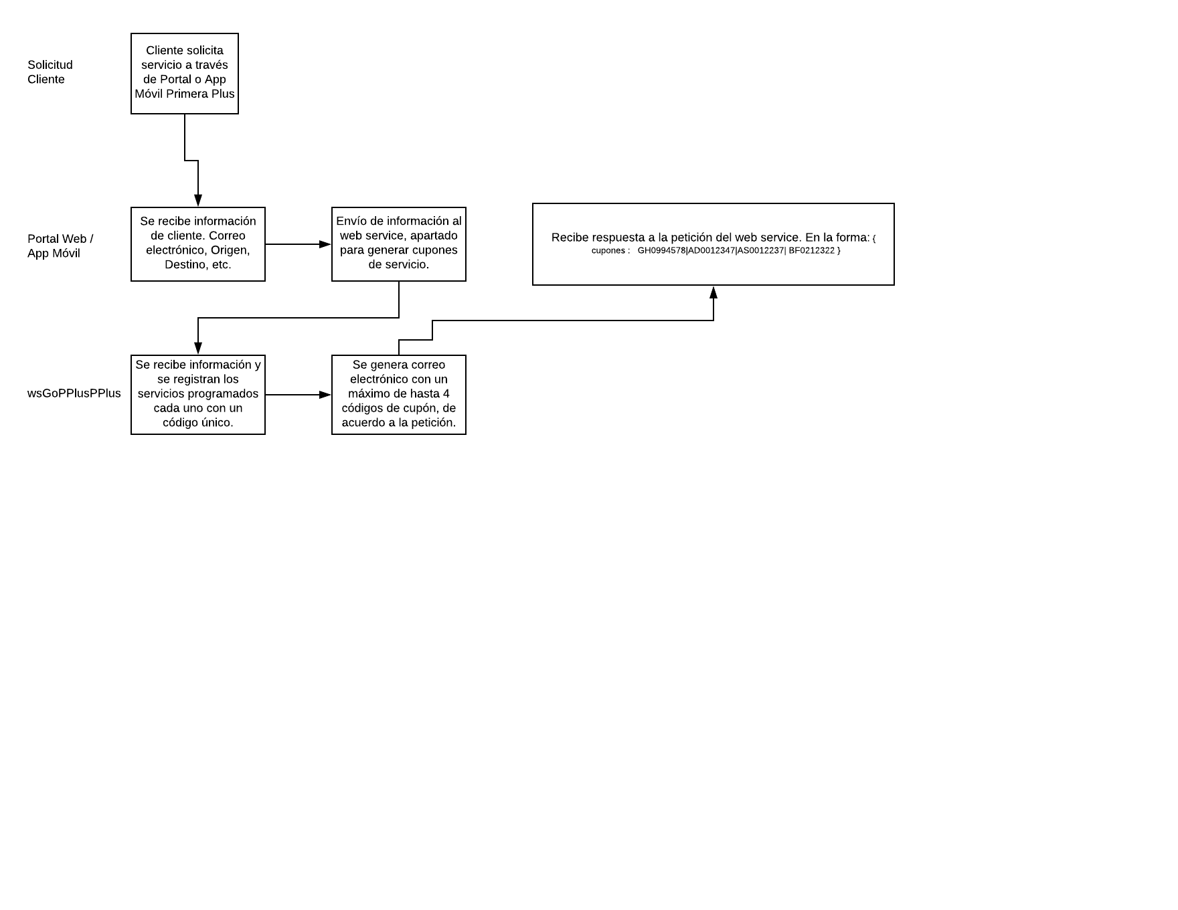

## 2.3 Restricciones

* El sistema no ofrece interfaz de usuario alguna. Esta será añadida por el equipo de GFA, utilizando el portal web primeraplus.com.mx y la aplicación móvil Primera Plus.
* Web Service REST.
* Lenguajes y tecnologías en uso: c#, razor, JSON, CORS.
* Los servidores deben ser capaces de atender consultas concurrentemente.
* El sistema se diseñará según un modelo cliente/servidor.
* El sistema deberá tener un diseño e implementación sencilla, independiente de la plataforma o del lenguaje de programación.

*.*

## 2.4 Suposiciones y Dependencias

* El sistema asume el correcto funcionamiento y la configuración necesaria en la plataforma **GoPPlus** para la generación de los cupones.

## 2.5 Requisitos Específicos

El objetivo final de esta etapa en el proyecto es claro, se requiere la integración de **GoPPlus** a los sistemas propios de **GFA** para el uso de servicios complementarios cuando se soliciten los servicios actuales de **GFA**, por lo cual:

1. Construir una interfaz para interconectar la petición del servicio de transporte ejecutivo implementada en GoPPlus, mediante el sitio web primeraplus.com.mx y la aplicación móvil Primera Plus Móvil.

1. La petición debe, de acuerdo a los parámetros recibidos, generar de 1-4 cupones de viaje, con vigencias fijas y sin restricción de uso único para el usuario designado.
2. La correcta respuesta de la interfaz, deberá generar un correo electrónico con todos los datos necesarios para que el cliente efectúe sus viajes.